Практическая работа

Краснов Никита 2пк1

1. Создание репозитория

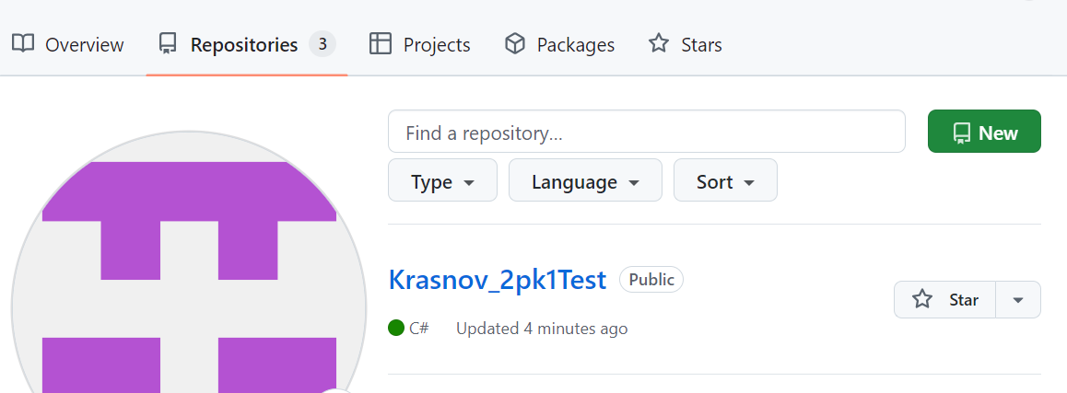

Настройка ssh  
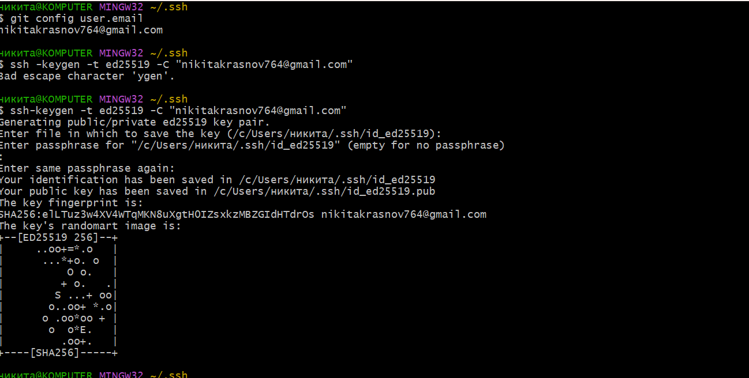

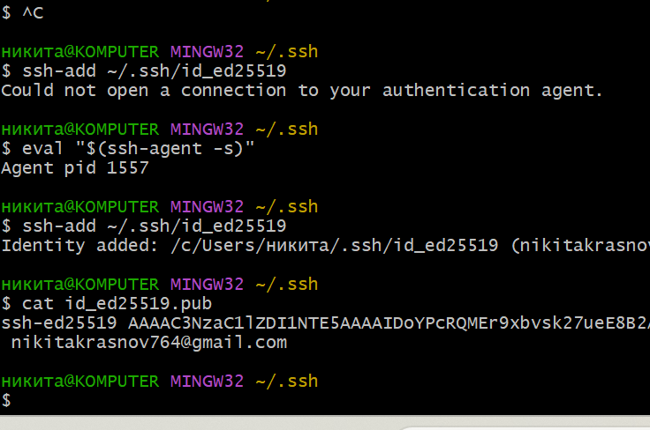

Создание репозитория

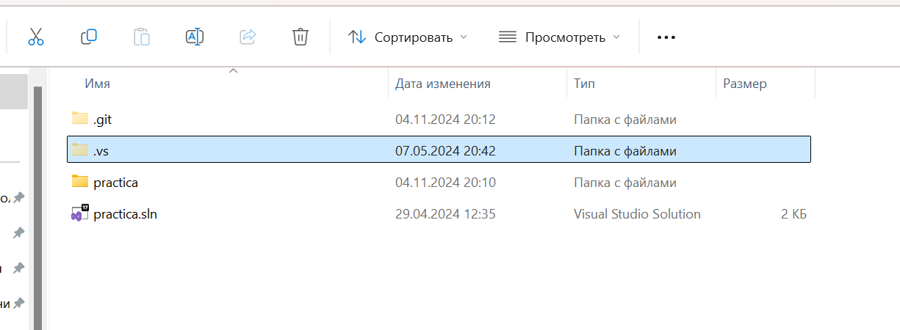

Сохранение главной ветки на гитхаб

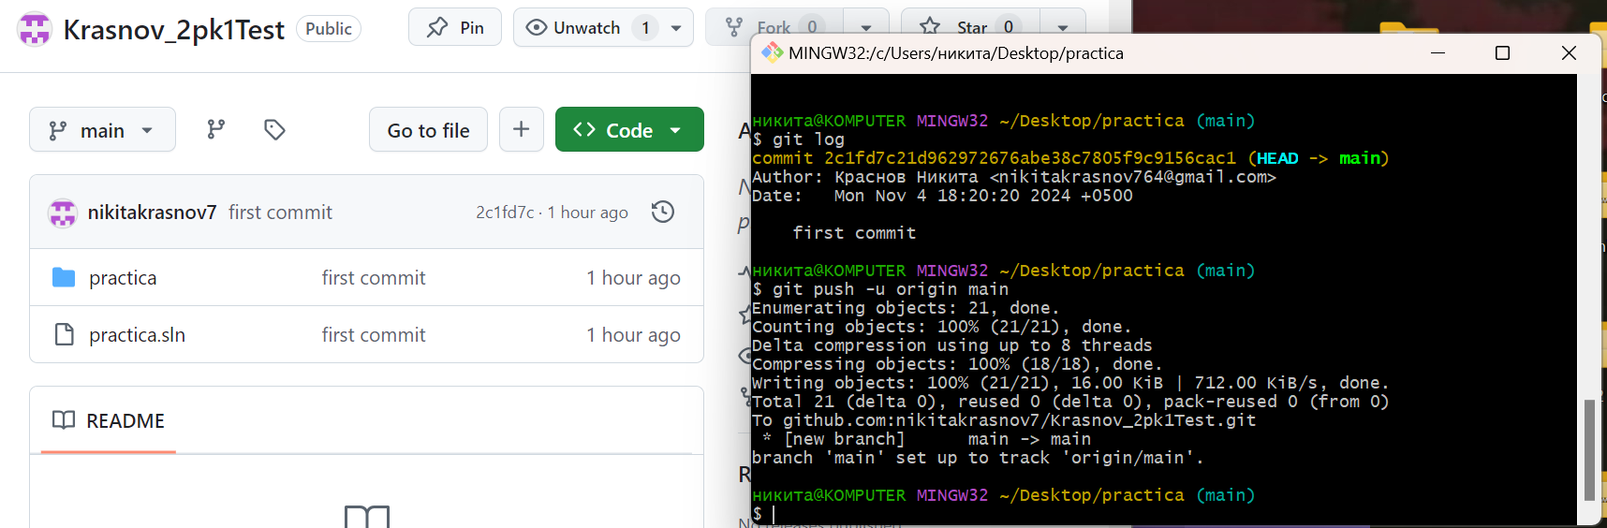

Сохранение новой ветки на гит хаб

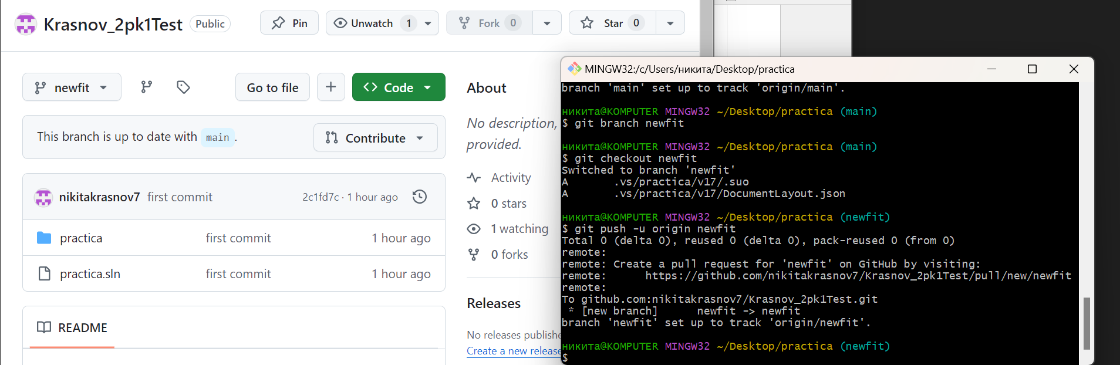

Создание коммитов

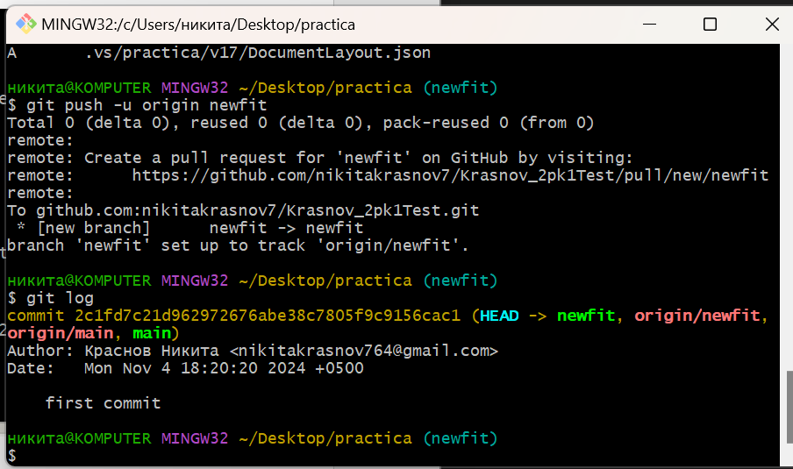

Изменение кода

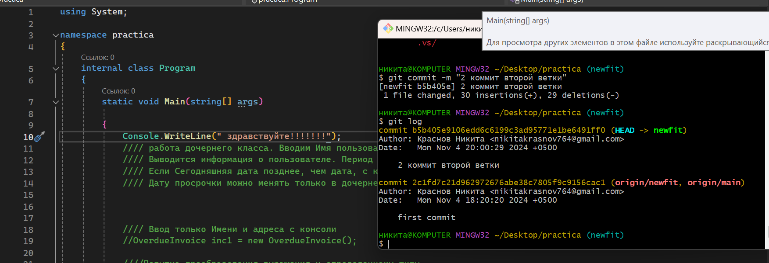

Граф ветвей

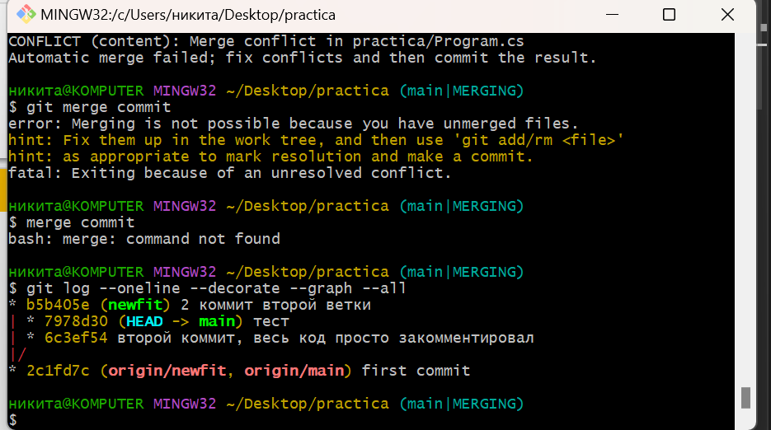

Соединение ветвей

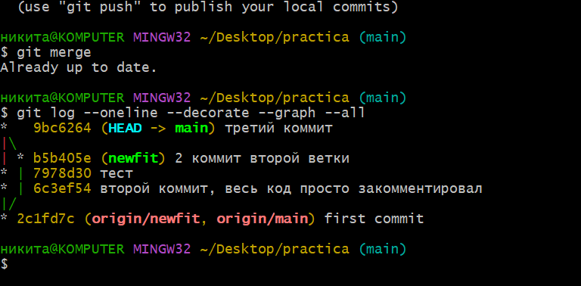

Синхронизация ветвей в гитхаб

